PROYECTO FINAL INFORMÁTICA II
MOMENTO II: DISEÑO Y ANÁLISIS

Estudiantes:
Santiago Castaño Loaiza
Esteban Escamilla Gómez

Docente: Anibal Guerra
Fecha: Mayo 2026

1. Descripción Detallada de Niveles y Físicas

Nivel 1: La Cinta Ensambladora (Fábrica de Juguetes)
Este nivel utiliza una vista Cenital con scroll vertical. Timmy se encuentra sobre una cinta transportadora que se desplaza hacia abajo, hacia un horno industrial, obligando al jugador a mantener el movimiento constante.
Interacciones:
• Timmy vs. Entorno: La cinta aplica una velocidad constante negativa en el eje Y.
• Timmy vs. Osos: Los osos disparan proyectiles (botones) en línea recta. Timmy debe esquivarlos o eliminarlos.
• Pelota vs. Paredes: La pelota de goma rebota en los límites laterales de la fábrica.
- Físicas Implementadas:
1. Movimiento Armónico Simple (M.A.S.): Aplicado a los ganchos de grúa. La posición X del gancho sigue la ecuación x(t) = A * cos(ωt + φ), creando un obstáculo oscilatorio.
2. Colisiones Elásticas: Las paredes tienen un coeficiente de restitución (proyectado: e = 0.8). Al impactar, la velocidad horizontal cambia de signo: Vx_final = -e * Vx_inicial.

Nivel 2: El Almacén Vertical (Enfrentamiento con el Jefe)
Cámara fija en vista Lateral. Timmy debe escalar estanterías para atacar los puntos débiles del Muñeco de Cuerda Gigante.
Interacciones:
• Timmy vs. Plataformas: Detección de suelo para saltos y gravedad.
• Jefe vs. Pelota: El jefe puede bloquear tiros con su escudo, activando un rebote parabólico inverso.
- Físicas Implementadas:
1. Tiro Parabólico: El lanzamiento de la pelota depende del ángulo (fijo o ajustable) y la fuerza de carga.
Ecuaciones: x(t) = x0 + v0*cos(θ)*t ; y(t) = y0 + v0*sin(θ)*t - 0.5*g*t².
2. Gravedad: Aplicada a Timmy durante los saltos entre estanterías.

2. Inventario de Sprites por Nivel
Nivel | Elemento | Descripción del Sprite
1 (Cenital) | Timmy Asustado | 4 frames de caminata (vista superior), manos temblorosas.
1 (Cenital) | Oso Poseído | Sprite estático con cambio de color en ojos para ataque.
1 (Cenital) | Botón Afilado | Proyectil pequeño circular con efecto de rotación.
1 (Cenital) | Cinta Industrial | Textura metálica con óxido que se repite para el scroll.
2 (Lateral) | Timmy Atleta | Frames de salto, caída y pose de carga de tiro lateral.
2 (Lateral) | Jefe Cuerda | Sprite de gran tamaño con articulaciones visibles.
2 (Lateral) | Escudo Madera | Elemento defensivo que se desplaza frente al jefe.
2 (Lateral) | Estantería | Plataformas fijas de madera con profundidad visual.
Sprites Generados con IA:
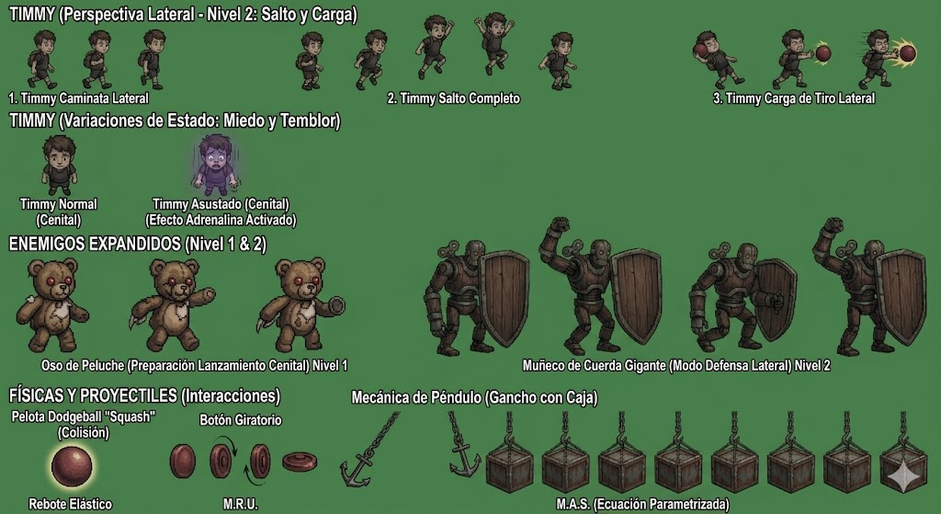

3. Arquitectura de Software: Capa Lógica
A continuación se presenta la jerarquía de clases y las relaciones STL para la lógica del videojuego.
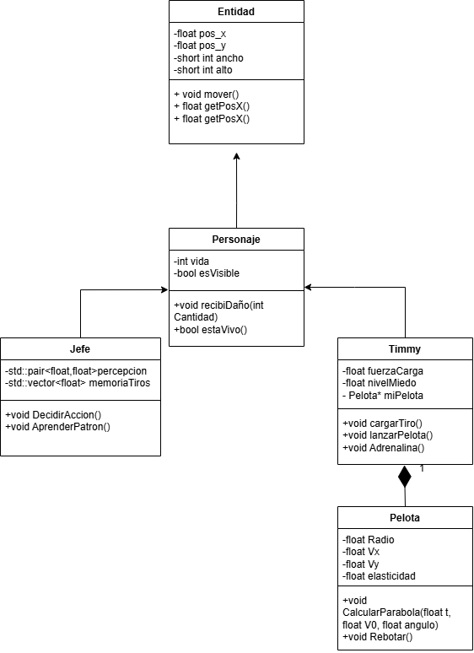

4. Diseño del Agente Inteligente (Jefe)
El Muñeco de Cuerda Gigante actúa como un agente autónomo que adapta su defensa según el comportamiento del jugador.

Componentes del Agente
Percepción: El jefe consulta las variables del objeto 'Timmy' (pos_x, pos_y) y el estado “cargandoTiro”.
Razonamiento: Si Timmy carga > 50% y está alineado, el jefe cambia de estado 'IDLE' a 'DEFENSA'.
Acción: Activa el collider del escudo o ejecuta un salto si detecta que la pelota ya está en el aire.
Aprendizaje: El jefe guarda el tiempo de carga promedio del jugador. Si el jugador lanza rápido siempre, el jefe reduce

